K9R02/3N-230

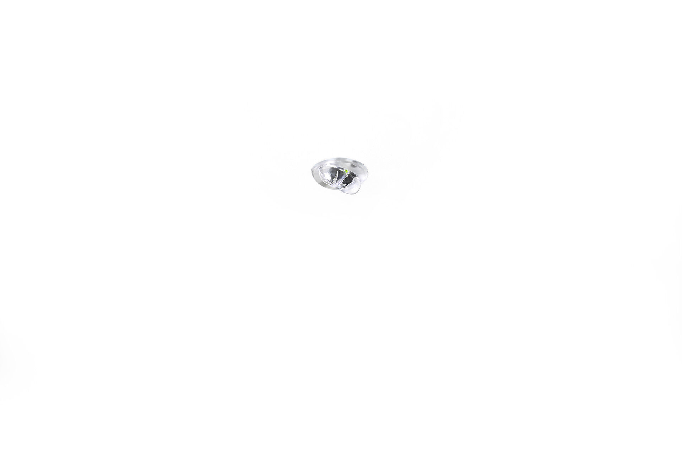
- Mini-Nödmodul för belysning av öppna ytor. Infälld.
- Central strömtillförsel.
- Dimensioner: Ø 30 mm x 32 mm.
- Diskreta dimensioner. Kylbaffel i extruderad aluminium. Elektronik i separat box med Automatisk anslutning (upp till 2.5 mm²).
- Kvadratisk ljusdistribution optimerad för att undvika mörka fält.
- Lumen nödläge: 220 lm.
- Energiförbrukning: 3.4 W.

- Spänning: 220-230V.
- För central reservkraft 230V AC/DC.
- Isoleringsklass: class II.
- Fotobiologisk säkerhet EN 62471: RISK GROUP 1 UNLIMITED.
- Kylfläns i extruderat aluminium armaturhus, RAL9003 - vit.
- IP-klassning: IP20.
- IK-klassning: IK04.
- Glödtrådstest: 850°C.
- 5 års garanti på armatur, ljuskälla, drivenhet och batteri.
- Certifieringar: CE, ENEC.
- Armaturen har utvecklats och framställts enligt standard EN 60598-1 i ett företag som är ISO 9001 och ISO 14001-certifierat.

